***Картотека опытов для детей 3—4 лет***

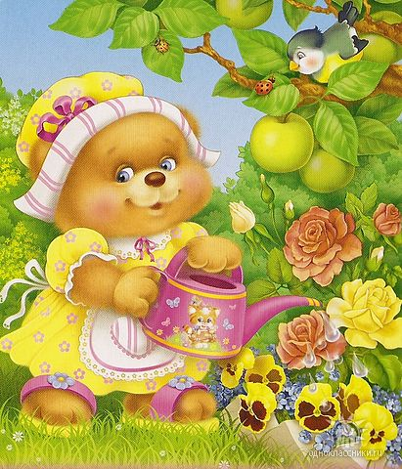

Разноцветный песок

*Содержание и оборудование:* Научить детей полу­чать разноцветный песок. Приготовить гуашь, разведенную водой, и светлый песок. Показать детям, что можно красить не только бумагу, но и песок.

Сыпучий песок

*Содержание и оборудование:* экспериментируем с сухим песком.

Воспитатель предлагает испечь пирожки из сухого песка. Что происходит? Предлагает взять песок в руки и просыпать его струйкой. Потом раздает детям кулечки с дыркой и предлагает сыпать из них песок, можно по­рисовать струйкой песка

Я пеку, пеку, пеку деткам всем по колобку

*Содержание и оборудование:* Эк­спериментируем с мокрым песком. У детей разнообразные формочки, ведерки и совочки. Воспитатель предлагает слепить пирожки раз­ной формы.



Разные ножки топают по снежной дорожке

*Содержание и оборудование:* научить детей полу­чать четкие следы на снегу. Воспитатель учит детей, как получить четкие следы на сне­гу. Взяв ребенка за руки, делает отпечаток его фигуры на ровном снегу. Показывает, как получить из снега различные фигуры

Ледяная горка

*Содержание и оборудование:* При помощи детских лопаток воспитатель и дети делают горку для куклы из снега, потом полива­ют ее водой и наблюдают до конца прогулки, что происходит с гор­кой. Затем катают куклу с ледяной горки

Снежный горо­док

*Содержание и оборудование:* Воспитатель из снега лепит коло­бок и предлагает детям сделать такой же. Потом показывает, как из маленьких колобков можно построить большой дом, который называется снежной крепостью

Разноцветные фигуры

*Содержание и оборудование:* На прогулке воспитатель делает вместе с детьми фигуры из снега: снеговики, черепашки, пирожки, снежный городок из маленьких комков снега. Помощник воспи­тателя выносит теплую разно­цветную воду в брызгалках, и дети раскрашивают водой фигур­ки из снега

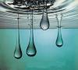

*Буруны*

*Содержание и оборудование:* Каждый ребенок получает плас­тиковый стакан и трубочку для коктейля. Воспитатель пока­зывает, как получить буруны в стакане

*Соберем водич­ку*

*Содержание и оборудование:* научить детей пользоваться губкой для сбора воды. Каждому ребенку дается раз­ноцветная губка. Воспитатель закрепляет знание детей о цвете на губках, потом показывает, как можно собрать воду со стола в таз при помощи губки

*Пена*

*Содержание и оборудование:* научить детей делать пену из шампуня. В таз наливают теплую воду, по­том добавляют шампунь. Взбивая руками воду, получают пену. В такой воде можно купать куклу

*Нырки*

*Содержание и оборудование:* позна­комить детей со свойствами «ныряю­щих» игрушек. Детям раздают теннисные шари­ки и показывают, что с ними про­исходит, если их бросить в воду

*Кораблики*

*Содержание и оборудование:* по­знакомить детей со свойствами плаваю­щих предметов Воспитатель делает детям из бумаги кораблики, а потом запускают их в лужи. Если это происходит в группе, то в таз с водой пускают плавающие и металлические игрушки, потом наблюдают, что с ними проис­ходит

Бумажные комоч­ки

*Содержание и оборудование:* познакомить детей с новым свойс­твом бумаги — ска­тыванием. Воспитатель учит детей делать из бумаги комочки, а потом из них коллективную аппликацию

Бумажные полоски

*Содержание и оборудование:* Детям раздают ножницы и поло­винку альбомного листа, потом показывают, как получить полос­ку при помощи ножниц. Выре­занные полоски можно исполь­зовать, чтобы узнать, есть ли на улице ветер

Рвем бумагу

*Содержание и оборудование:* Дети рвут разноцветную бумагу на мелкие кусочки и делают из них аппликацию



***Тень***

*Содержание и оборудование:* позна­комить детей со свойством солнечно­го света. Рассказать детям, как возникает тень, понаблюдать за движением тени

Солнечные зай­чики

*Содержание и оборудование:* научить детей играть с сол­нечным зайчиком. Вынести в солнечный день на участок зеркало и научить детей, как пускать солнечного зайчика. Организовать игры с солнечным зайчиком.

Разноцветные стекляшки

*Содержание и оборудование:* поз­накомить детей со свойствами прозрач­ного стекла. Раздать детям разноцветные стек­лышки и понаблюдать через них, как меняется окружающий мир